МУНИЦИПАЛЬНОЕ ОБЩЕОБРАЗОВАТЕЛЬНОЕ УЧРЕЖДЕНИЕ
«ГИМНАЗИЯ № 3 ЦЕНТРАЛЬНОГО РАЙОНА ВОЛГОГРАДА»

ТЕМА
«ИЗУЧЕНИЕ ЭКСТЕРЬЕРА ЛОШАДИ»

Работу выполнила:
НОВОТОРЖИНА ИРИНА АЛЕКСАНДРОВНА
Учащаяся 9А класса
МОУ Гимназии № 3

Учитель:
АЛЕКСАНДРИНА ОЛЬГА АНДРЕЕВНА

ВОЛГОГРАД
2022

СОДЕРЖАНИЕ:
ВВЕДЕНИЕ………………………………………………………………………………….3
ГЛАВА I. ОБЗОР ЛИТЕРАТУРЫ
1.1 БИОЛОГИЧЕСКИЕ ОСОБЕННОСТИ ЛОШАДИ…………………………………………………………...................................... 4
1.2 ЛОШАДИНЫЕ ПОРОДЫ …….……............................................................................ 8
1.3 РОЛЬ ЛОШАДИ В ЖИЗНИ ЧЕЛОВЕКА......................................................... ………10

ГЛАВА II. ПРАКТИЧЕСКАЯ ЧАСТЬ
2.1 ИЗУЧЕНИЕ ЭКСТЕРЬЕРА ЛОШАДИ …………………………….......................... 12

ЗАКЛЮЧЕНИЕ…………………………………………………………………………......18
СПИСОК ИСПОЛЬЗОВАННЫХ ИСТОЧНИКОВ………………………………...……..19
ПРИЛОЖЕНИЕ………………………………………………………………………...........20

ВВЕДЕНИЕ
Использование лошадей в соревнованиях по конному спорту принимает во всех странах мира все более широкий размах. Этот вид спорта становится одним из самых массовых. Одновременно с этим усложняются условия соревнований, повышаются технические результаты их участников, растут требования к лошадям спортивного назначения. Пятиборье, в частности конный спорт стал одним из самых обсуждаемых видов на Олимпийских играх 2020. Инцидент, произошедший с немецкой всадницей Анникой Шлой привлек внимание общественности, зоозащитников. Все это диктует необходимость существенного совершенствования спортивных пород лошадей и создания новых, более производительных в классических видах конного спорта.
Тема исследования актуальна, так как детальная характеристика экстерьерных признаков лошадей верховой породы и объективной оценки таких признаков могут стать основанием для дальнейшего совершенствования породы и выведения ее на высокий международный уровень.
Цель работы:
Расширить и систематизировать знания об экстерьере лошади
Задачи:
1.сформировать понятия о биологических особенностях лошади
2.дать представление о породах лошадей
3.рассмотреть значение лошади в жизни человека
4.провести изучение экстерьера лошади
Объект исследования – жеребец Буденовской породы - Вольфрам
Предмет работы – экстерьер лошадей
Методы исследования: сбор и анализ информации, метод измерения
сравнительный метод, описательный метод

ГЛАВА I. ОБЗОР ЛИТЕРАТУРЫ
1.1 Биологические особенности лошади
К биологическим особенностям лошадей можно отнести сравнительно маленький пищеварительный аппарат: желудок однокамерный, с небольшой вместимостью; объемистый толстый кишечник.
У лошадей высокочувствительные подвижные губы и великолепное обоняние, что позволяет им не проглатывать испорченный корм и постоянные примеси к нему.
Лошади способны улавливать запахи, не доступные человеку.
Отлично развиты резцовые и особенно коренные зубы, большие слюнные железы и сильные жевательные мускулы помогают лошади измельчать и хорошо подготавливать к усвоению твердые зерновые корма.
Способность отрыгивать пищу у лошадей отсутствует, отчего кормить их вволю нельзя, особенно зерновыми кормами. Это связанно с особенностью впадения пищевода в желудок — наполненный желудок пережимает отверстие пищевода. По этой же причине лошадям ни в коем случае нельзя скармливать некачественные корма, а кормление должно производиться часто, но небольшими порциями.
У лошадей великолепно развиты сердечно-сосудистая и дыхательная системы. Объем циркулируемой крови в организме составляет 7-11% от общей живой массы и зависит от возраста, типа и породы животного. Полный круг кровообращения совершается за 25-32 секунды. Нормальная частота пульса — 36-44 удара в минуту.
Очень развитой у лошадей является и нервная система. Это в немалой степени способствует тому, что условные рефлексы на внешние раздражители вырабатываются у них достаточно легко и сохраняются затем на долгие годы. На этом базируется использование этих животных.
У лошадей отличная память, и они могут вспомнить дорогу, по которой проходили несколько лет назад. В большинстве своем лошади добронравны и при правильном воспитании полностью доверчивы человеку.
Дышат лошади только через ноздри, и поступление воздуха регулируется подвижными крыловидными хрящами. Число дыхательных движений, то есть вдохов и выдохов в состоянии покоя, в рамках 8-16 минут, а у быстроаллюрных лошадей на рыси/галопе доходит до 120.
У лошадей великолепный, практически идеальный слух, они воспринимают звуки, неслышимые человеком. Лошадь не только улавливает частоту звука, но и различает отдельные команды, мелодии, дифференцирует их, узнает. Хорошо развиты у лошадей и тактильные ощущения, даже лучше, чем у человека.
У лошадей почти круговое зрение — 300 градусов, что, безусловно, очень удобно (у человека не более 200 градусов). Лошади относительно близоруки, поэтому они зачастую бывают пугливыми. У лошадей зрение цветовое, но менее контрастное, чем у человека, к тому же лошади в основной своей массе плохо видят в темноте. Лошадь имеет необыкновенную остроту зрения. На близком расстоянии лошадь замечает мельчайшие детали движения, улавливает смещения, которые не превышают 0,2 мм и недоступны зрительному восприятию человека. Особенно хорошо лошадь видит предметы, которые лежат на земле, в том числе различает и форму предмета (круг, квадрат и т.п.). Но не смотря на всё вышесказанное, смело можно сказать, что зрение — самый слаборазвитый из органов чувств у лошади.
Лошадь — животное, обладающее очень интенсивным обменом веществ: частота дыхания при нагрузках может возрастать в 10-12 раз, пульс — в 3-4 раза, что приводит к высвобождению огромного количества энергии. Ко всему прочему, лошадь — это фактически единственный вид животных, способных совершать анаэробное дыхание, то есть окислять распад веществ без доступа кислорода. Это, конечно, позволяет ей выдерживать весьма большую по величине и временной протяженности нагрузку, но лошадь зачастую не в состоянии регулировать и тормозить процесс образования энергии, происходящий в её организме, поэтому она работает вплоть до полного истощения сил и гибели.
Умственные способности лошади средние, однако, многие люди считают этих животных очень умными из-за их прекрасно развитой памяти. На самом же деле они превосходят в проявлении рассудочной деятельности разве что овцу. Впрочем, этот фактор для человека благоприятен, поскольку управляться с такими животными гораздо легче.
Большая потребность лошадей в воде и соли объясняется тем, что при выполнении интенсивной работы они сильно потеют для предотвращения перегрева. В этой связи возникает опасность ревматического воспаления копыт при поении разгоряченной лошади.
У кобыл наблюдается ярко выраженная сезонность охоты: как правило, они приходятся на весенний период. Продолжительность полового цикла в среднем составляет от 20 до 23 суток, из них охота продолжается 5-7 суток с колебанием одних до 12 суток и более, состояние покоя длится 15-16 суток. При наступлении охоты кобылы могут терять аппетит, становиться беспокойными, часто мочатся. В среднем продолжительность жеребости у кобыл составляет 11 месяцев с колебаниями от 320 до 360 суток, был случай вынашивания плода в течение 412 суток
Жеребчики вынашиваются на 1-2 суток дольше кобылок. Молочность кобыл повышается до 6-7 дней лактации, а иногда и до 10-12. При рождении вес жеребенка составляет 10-12% от живой массы матери.
В возрасте от года до двух лет у лошадей наступает половая зрелость, то есть кобылы могут быть оплодотворены, а у жеребчиков вырабатываются зрелые сперматозоиды. В 3-3,5 года, когда организм достаточно окрепнет, у кобыл наступает физиологическая зрелость — животные способны к воспроизведению себе подобных без ущерба для развития организма.
Жеребцы физиологически созревают в 3-5 лет. Полного развития лошади достигают в возрасте 5-7 лет, в зависимости пола, породы и т.д.
Лошади имеют довольно большую продолжительность жизни, составляющую в среднем 20 лет, но при хороших условиях содержания они могут жить до 25-28 лет. Рекордная продолжительность жизни лошади — 62 года. Длительность жизни позволяет улучшать эффективность селекции.
Лошадь является спутником человека с древнейших времен: исследователи полагают, что лошади были приручены более 10 тысяч лет тому назад, в период неолита, в различных частях мира, что способствовало формированию самых разнообразных типов животных соответственно условиям внешней среды (леса, степи, горной местности, полупустыни и т.п.). Столь длительное взаимодействие человека и лошади обеспечило формирование большого количества пород лошадей самого различного предназначения: верховых, вьючных, тяжеловозных, рысистых, полукровных.
Первоначально основная функция лошади была в производстве механической энергии: вспашки, перевозки грузов и т.п. В дальнейшем сфера использования лошади резко расширилась: ее стали использовать в конном спорте, лесном хозяйстве, туризме, охране границ, военном деле, при выполнении легких и средних работ в сельском хозяйстве, в фармацевтической промышленности (производство различных сывороток); из молока кобылиц производят кумыс. Мясо — конина — незаменимый компонент высококлассных сортов колбас; в горных местностях лошадь часто является единственным транспортным средством.
Лошадь также является чудесным «ботаником-система­тиком»: согласно наблюдениям К. Линнея, 262 вида трав поедались лошадью, а 212 видов— не употреблялись. При этом на протяжении жизни лошадь учится различать и не употреблять ядовитые растения. Известны случаи отравлений лошадей, но молодых или в случае перевозки животных в новую незнакомую местность, с другим ботаническим составом травостоя.
Лошадь надолго запоминает людей, которые обслуживают ее, в первую очередь по запаху и голосу, а потом — по одежде и манере поведения.
Значительную роль играет вкусовой рефлекс: давая лошади сахар или морковь, тренер стимулирует и закрепляет определенное ответное действие животного.
Лошадь никогда не отказывается от лакомств — сладкой морковки или сахара — даже в случае сытости. В этом существенное различие лошади от других животных, которые, будучи сытыми, не поддаются дрессировке (по В.Л. Дурову)."
Кожный анализатор лошади также хорошо развит, при этом животное способно воспринимать некоторые тактильные ощущения, например поглаживание, как приятное.
Двигательный анализатор развит у лошади в высочайшей степени, благодаря тренингу вырабатывается, например у рысака, «полетная рысь», а у верховых — приемы высшей езды, спортивные упражнения, которые в дикой природе не были характерны для лошадей [1].
Важным аспектом для передвижения лошади являются ноги, в частности – копыта. Им также стоит уделить некоторое внимание. На данный момент для защиты копыт используются подковы. Они применяются как для защиты ног лошади, так и для их лечения.
Предки современных скакунов жили в дикой природе. Как известно, их никто не подковывал. Однако человек «обувает» домашних животных уже много сотен лет. На это есть несколько основных причин:
Дикие лошади в природе сами выбирали дорогу. Они старались скакать по траве, мягкой почве, обходили неудобные участки с острыми камнями, расщелинами. С человеком эта возможность пропала. Нагрузка на копыта увеличилась.
Лошади были основным транспортом. Им приходилось перевозить тяжелые грузы, людей. Всадники иногда надевали доспехи. Все это серьезно нагружало копыта.
В естественной природе не встретишь каменные дороги, брусчатку и другие покрытия, которые тоже вредят конечностям. Их верхний твердый слой разрушается быстрее, чем отрастает.
Древние люди пытались уберечь копыта коней. Поначалу на них надевали подобие обуви из тростника или кожаные «сандалии». Вероятно, сначала такие изделия появились в Азии. Около III–IV вв. люди хорошо освоили работу с металлами. Подковы приобрели почти современный вид.
«Обувать» лошадь не всегда обязательно. Это зависит от условий работы — интенсивности, грузов, жесткости грунта. Когда копыта в хорошем состоянии, и бегает лошадь по мягкой земле, от процедуры желательно воздержаться.
Но иногда без ковки просто нельзя. Например, в спорте конь весом около 500 кг с всадником преодолевает препятствие в 1,5 м высотой. При приземлении ноги бьются о грунт с силой в десятки тонн на 1 м² [2].
1.2 Лошадиные породы
С давних времен люди использовали животных в собственных целях. В их числе были и лошади, поскольку человек смог их приручить, несмотря на непокорность. Позднее стали возникать многочисленные породы. Они отличаются следующими чертами внешнего вида:
Окрас. Варьируется от светлых до темных оттенков.
Шерсть. Может быть красной, коричневой или желтой, реже – белой. На теле иногда присутствуют отличительные пятна.
Размер и телосложение. В зависимости от породы лошади будет меняться и ее внешний вид. Встречаются совсем низкие, напоминающие пони, и высокие кони.
К холодам шерсть животных становится более жесткой и теплой, она согревает коней во время сильных морозов. К лету превращается в гладкую и тонкую.
Среди пород лошадей выделяют четыре основных типа. Это верховые, легкоупряжные, тяжелоупряжные и вьючные породы. Некоторые разновидности могут совмещать в себе несколько типов, например, верховой и вьючной.
Верховые породы лошадей впервые были выведены в Средней Азии, они предназначались для новых военных нужд. Европейцы смогли увидеть и оценить восточных лошадей еще в XI – XII веках, во время крестовых походов. С изобретением огнестрельного оружия использование тяжёлых лат рыцарей сошло на нет. В связи с этим изменились и требования к лошадям военных всадников: они должны быть более лёгкими, подвижными, резвыми, совсем не такими, как неуклюжие массивные тяжеловозы рыцарей.
Представители верховых пород обладают общими чертами экстерьера, во многом обусловленного влиянием восточных лошадей: они статные, с небольшой сухой головой, тонкой кожей, длинными сухими ногами. Для правильного их развития важен постоянный уход, условия содержания, продуманная система тренинга. Среди наиболее распространённых в нашей стране верховых пород следует отметить такие, как ахалтекинская, арабская, терская, тракененская, чистокровная верховая.
Легкоупряжные породы лошадей люди начали выводить тогда, когда поняли, что если карета едет с большей скоростью, то управлять экипажем удобнее всего тогда, когда лошадь бежит рысью, так как нет никаких мелких толчков. При этом, когда лошадь бежит галопом, то передки экипажей разламываются, а упряжка рвется.
Тяжелоупряжные лошади отлично подходят для выполнения сельскохозяйственных работ и перевозки тяжелых грузов. Начали их выводить еще в средневековье, когда рыцарям приходилось носить тяжелые доспехи. Обычно данные породы спокойны и тихи, у них хорошо развита мускулатура. Могут перевозить тяжелые грузы на далекие расстояния, не имея при этом большой скорости. Среди данных видов можно отметить следующие породы: русский тяжеловоз, владимирский тяжеловоз, литовский тяжеловоз.
В тайге, горах и пустынях, где автомобильный или иной вид транспорта использовать невозможно или крайне сложно, и в наше время различные грузы перевозят на спине вьючных животных, очень часто — лошадей. В труднодоступных местах вьючный транспорт имеет огромное преимущество перед автомобильным и даже гужевым. Там, где не проедет машина или повозка, лошадь сможет справиться с дорогой. Вообще, она способна пройти там же, где и человек. Вьючные лошади обычно небольшие животные, их высота в холке не превышает 150 см. У них длинное туловище, глубокая грудь, крепкие поясница и спина, сухие сильные ноги с крепкими и твердыми копытами. Для того чтобы использовать вьючное животное как можно более эффективно, применяются специальные вьючные седла и другое снаряжение. Поделить верхово-вьючных лошадок можно на 4 типа: лошади породы Делибоз, Тушинская порода лошадей, лошади породы Арьежуаз и карабаирская порода лошадей [3].
1.3 Роль лошади в жизни человека
Смело можно сказать, что у человека были все шансы и не выжить без ездовых животных! До начала развития технологий лошадь была для человека незаменимым товарищем. Недаром еще не так давно в глухой деревне считался уважаемым тот, у кого в хозяйстве была лошадь.
В истории человека лошади играют первостепенную роль. На протяжении всей жизни человечества лошади занимали очень много ниш, пока им не находили более технологичную и удобную замену.
Первое и основное, чем была значима лошадь для человека, - использование в качестве средства передвижения. Точные данные неизвестны, но раскопки показывают, что лошадь знала узду уже 6 тыс. лет назад, хотя седло на нее надели заметно позже. Кроме седла популярна была и упряжь. Изначально телеги были очень неловкими: имели тяжелые конструкции, сложно передвигаемые по неровным дорогам из-за отсутствия амортизации. Но сильные тяжеловозные лошади умудрялись тащить нагруженные повозки с удивительной легкостью
Использование лошади как транспорта сыграло важную роль в войнах, торговле и общем транспортном сообщении в мире. Первая железная конная дорога, созданная в XVIII веке, значительно упростила перемещение грузов за счет четко проложенных рельс. И пока паровые двигатели не заменили лошадиную силу, именно их мощь таскала тяжело груженные вагоны.
Помогали лошади человеку и в хозяйстве. Было бы нереально вспахивать гектары земель вручную! Тут-то и работали копытные помощники. Большая часть пород на то время была тяжеловозной, так как таскала упряжки и пахала. Но трудились лошади не только на земле - крохотные пони сновали по шахтам под землей, внося свой вклад в развитие промышленности.
В настоящее время лошадей все еще используют для вспашки земель в труднодоступных для техники местах и перевозки вьюков по горной местности, куда просто не проедет ни одна машина [4].
Кроме традиционного использования в упряжи и хозяйстве, лошади нашли свое место и в других сферах. С развитием технологий ушла надобность в таком количестве лошадей для работ с землей и грузами. И в настоящее время лошадь успешно показывает себя в конной полиции. Первые ее подразделения были организованы в Лондоне в 1758 году, и сфера жива до сих пор! Никакой технике не удается так маневрировать по улицам городов, как лошадям.
Следят лошади и за человеческим здоровьем. Иппотерапия является проверенным методом реабилитации людей с самыми разными проблемами. Применяется для реабилитации пациентов с неврологическими и другими нарушениями, такими как аутизм, церебральный паралич, артрит, рассеянный склероз, черепно-мозговая травма, инсульт, травмы спинного мозга, поведенческие и психические расстройства. Метод используется также в случаях поражения слуха и зрения. Результатом исследования влияния программ иппотерапии на статическое равновесие и силу у подростков с ограниченными интеллектуальными возможностями явилось как значительное улучшение силовых параметров, так и значительное улучшение в более сложных упражнениях на удержание равновесия (например, стояние на одной ноге). На основе полученных результатов был сделан следующий вывод: иппотерапия может использоваться в качестве эффективного инструмента, воздействующего на улучшение равновесия и силы у людей с ограниченными интеллектуальными возможностями [5].

ГЛАВА II. ПРАКТИЧЕСКАЯ ЧАСТЬ
2.1 Изучение экстерьера лошади
Под экстерьером лошади подразумевается внешний вид телосложения, формирующийся под влиянием наследственности и факторов внешней среды в процессе индивидуального развития. Для исследования экстерьера лошади была проведена оценка развития отдельных частей тела(статей). Важно было узнать их название, месторасположение, размеры, анатомическое строение, форму и выполняемые функции.
Основными методами экстерьера лошади являются: глазомерная оценка, взятие промеров, вычисление индексов сложения, фотографирование.
В качестве исследуемого объекта был взят жеребец Буденовской породы по кличке Вольфрам возраста 14 лет.
Буденновская лошадь (Буденовец) – это верховая порода лошадей. Изначально она планировалась верховно-упряжной, для нужд армии, но из-за исключения кавалерии из вооруженных сил, буденновские лошади известны, прежде всего, как спортивные и верховые [6].
Глазомерная оценка – оценка лошади в целом с учетом гармоничности телосложения. Производится осмотр животного слева, справа, спереди и сзади. Взятие промеров – измерение лошади с целью определения ее роста, развития, пропорциональности телосложения. Основными считаются промеры:
- Высота в холке (от высшей точки холки по вертикали до земли – мерной палкой)
- Косая длина туловища (от переднего выступа плече лопатного сочленения до задней точки седалищного бугра – мерной палкой)
- Обхват груди (через высшую точку холки касательно к заднему углу лопатки) У крупных верховых лошадей обхват груди до 170см считается малым, от 171 до 180см – средним, выше 180см – большим. У тяжеловозов обхват груди бывает 190-200 см и больше, у рысаков – 160-185 [7].
- Обхват пясти (в нижней части верхней трети пясти (в самом тонком месте) – мерной лентой) Он характеризует развитие костяка лошади и в известной мере крепость конституции. У верховых лошадей обхват пясти – 18-20см, рысистых – 19-22, тяжеловозов – 21-25, у местных – 16,5-19см [8].
Таблица 1
Основные промеры лошади
Исследуемый жеребец Буденовской породы | Высота в холке | Косая длина туловища | Обхват груди | Обхват пясти
 | 164 | 165 | 188 | 20
Среднее значение для этой породы (жеребец) | 165 | 165 | 180 | 18-20

Согласно таблице 1, основные промеры Вольфрама соответствуют средним параметрам характерные для Буденовской породы.
Вычисление индексов – нахождение процентного соотношения анатомически связанных между собой промеров лошади. Так как отдельно взятые промеры не дают полного представления об экстерьере лошади, ее типе телосложения и компактности, наиболее часто используют следующие индексы телосложения:
- Индекс формата характеризует возрастные изменения типа телосложения лошади. У новорожденных жеребят он меньше 100%, с возрастом этот индекс постепенно увеличивается. У взрослых лошадей формат индекса: верховые – 100-120%, рысистые – 102-103%, тяжеловозные – 106-108%
Индекс формата = косая длина туловища : высота в холке * 100
- Индекс обхвата с возрастом соответственно увеличивается. У взрослых лошадей он составляет: у верховых – 108-115%, у рысистых – 155-118%, у тяжеловозов – 125-130%.
Индекс обхвата груди = обхват груди : высота в холке * 100
- Индекс компактности дает представление о степени развития корпуса лошади. В зависимости от породы он колеблется от 106% до 120%
Индекс компактности = обхват груди : длина туловища * 100
- Индекс костистости характеризует развитие костяка лошади. Он составляет: у верховых – 12%, у рысистых – 12,5%, у тяжеловозных – 14-16%
Индекс костистости = обхват пясти : высота в холке * 100

Таблица 2
Сравнение индексов исследуемой лошади с эталонами породы
Исследуемый жеребец Буденовской породы | Индекс, %
 | Формата | Обхвата груди | Компактности | Костистости
 | 101 | 120 | 115 | 12
Среднее значение для этой породы (жеребец) | 100-120 | 108-115 | 106-120 | 12
Согласно таблице 2, Вольфрам почти по всем индексам соответствует породе. Обхват груди оказался незначительно больше, чем заявлено в характеристиках породы. Это важный показатель возможности организма лошади вмещать в себя сердце, легкие и другие жизненно важные органы. Желательно, чтобы лошадь имела глубокий обхват [9].
Фотографирование. Для обеспечения качественного снимка в профиль расстояние между объективом и лошадью должно быть не менее 6 м или утроенной длины животного. Объектив должен находиться напротив середины длины туловища на уровне локтевого сустава. Лошадь должна стоять на всех конечностях, они должны быть видны на снимке. Фон выбирают ровный и спокойный. Перед фотографированием лошадей чистят, гривы и хвост разбирают и зачищают.
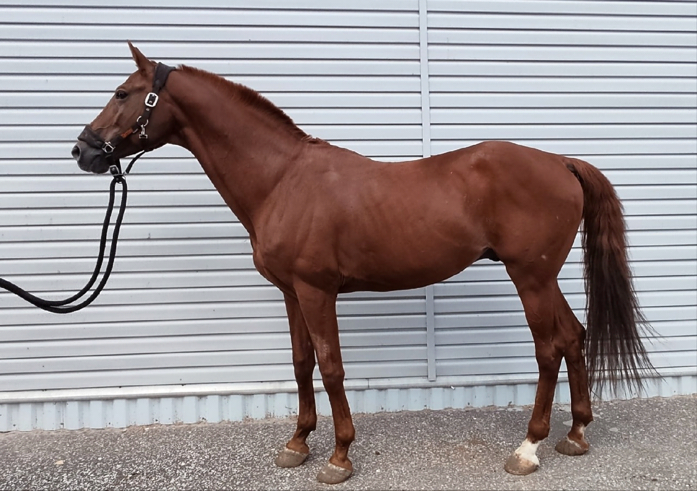
Рис. 1. Особенности экстерьера жеребца Вольфрама.
При оценке экстерьера лошади обязательным является анализ на выявление пороков/недостатков животного. Отклонения в строении лошади называются недостатками телосложения. Если же дефекты снижают пользовательскую и племенную ценность лошади, их называют пороками. Пороки возникают в результате патологоанатомических изменений органов и тканей, и ряд из них передается по наследству. Часть пороков и недостатков возникает вследствие неправильного выращивание, кормления, содержания и использования лошадей.
Наиболее известными и частыми пороками головы лошади являются:
- Выпуклый глаз-признак близорукости
- Прикуска-стиране губных краев резцов о край кормушки
- Лопоухость-свислость ушей – порок внешнего вида
Наиболее известными и частыми повреждениями на туловище являются:
- Нагнет холки - острая и короткая холка часто подвергается повреждениям от неправильно подобранных седел
- Сбитый маклок - перелом левой или правой подвздошной кости. Лошади при этом имеют сваленный ход (идут с наклоном таза в сторону сбитого маклока)
- Грыжа-выпадение внутренних органов через отверстия в межмышечных волокнах под кожу
Наиболее известными и частыми пороками передних конечностей являются:
- Козинец - изогнутость запястного сустава вперед вследствие воспаления и укорочения сухожилий - сгибателей и деформации костей сустава
- Запавшее запястье (телячье) -прогиб запястья назад в результате недостаточного развития сустава
Наиболее известными и частыми пороками задних конечностей являются:
- Шпат (деформирующий артрит) - хроническое воспаление в виде костных разращений скакательного сустава с внутренней и наружной стороны, которое вызывает сильные боли при движении и ведет к хромоте. Имеется наследственная предрасположенность.
- Курба-излом задней поверхности скакательного сустава у основания пяточной кости, нарушающий прямую линию. Вследствие этого возникает воспаление надкостницы с разращением плантарной связки, увеличением головки наружной грифельной кости, утолщением сухожилий-сгибателей. Имеется наследственная предрасположенность.
Наиболее известными и частыми пороками передних и задних конечностей являются:
- Мокрецы(дерматит)-воспаление кожи с гнойными мокнущими образованиями под щетками
- Накостники-твердые костные разращения на пястных, плюсневых, путовых и других костях вследствие воспаления надкостницы
- Жабка - твердое костное кольцо, расположенное обручем по путововенечному суставу на передних и задних конечностях. Вызывается неправильной постановкой конечностей, обрезкой копыт ми ковкой, тяжёлой работой, встречается при рахите, бывает наследственной.
Наиболее известными и частыми пороками копыт являются:
- Гниение стрелки копыта - форма хронического гнойного заболевания, которая характеризуется гнилостным распадом рогового слоя стрелки
- Косое копыто - с неправильной формой и искривленными стенками
- Поврежденные подошвы копыта-воспаление копыта вследствие наминки или уколов подошвы копыта.
Результаты исследования
При использовании метода глазомерной оценки (Рис.1) были обнаружены следующие данные:
Конь имеет:
1.блестящие глаза округлой формы, мембраны прозрачны
2.прямые стоячие уши
3.шерсть шелковистую и блестящую; кожу гладкую, мягкую, не имеет затвердений/наливов
4.прямую форму головы, прямой профиль, средний затылок
5.среднюю прямую шею, нормальный выход
6.среднюю нормальную холку
7.прямую наклонную спину, ровную поясницу
8.прямое расположение запястья передних и задних конечностей
В ходе исследования недостатков и пороков выявлено не было. Вольфрам полностью соответствует заявленной породе.

Заключение
Опыт общения с лошадьми, работа с различной информацией об этом животном убеждают людей в том, что лошадь, как и человек, - личность. Только поняв ее, можно надеяться на дружеские, прочные взаимоотношения с ней.

Список использованных источников

1. http://agrodelo.com.ua/animals/loshadi-biologicheskie-osobennosti-loshadi.html
2. https://fermagood.ru/zhivotnovodstvo/loshadi/podkovka
3. https://kipmu.ru/loshad/?ysclid=l6i6awib6g367122983
4. https://vseokone.ru/porody/verkhovo-vyuchnyye
5. https://vk.com/smartridingru
6. https://zverovod.info/loshadi/budennovskaya-poroda-loshadey.html
7. http://horses.sitecity.ru/ltext_0111223714.phtml?p_ident=ltext_0111223714.p_0911230650
8. http://horses.sitecity.ru/ltext_0111223714.phtml?p_ident=ltext_0111223714.p_0911230650
9. https://www.prokoni.ru/articles/934/kak_otsenit_eksterer_loshadi.html

Приложение
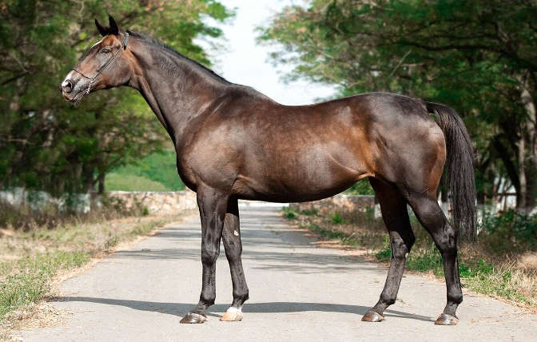
Рис. 1 Карабаирская порода
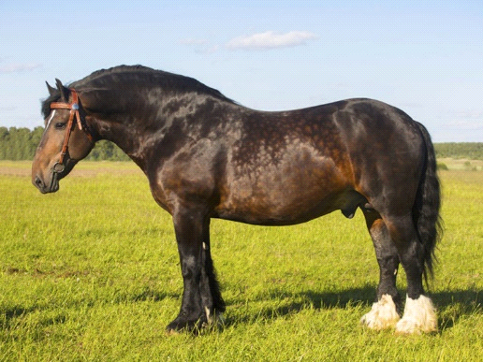
Рис 2. Владимирский тяжеловоз
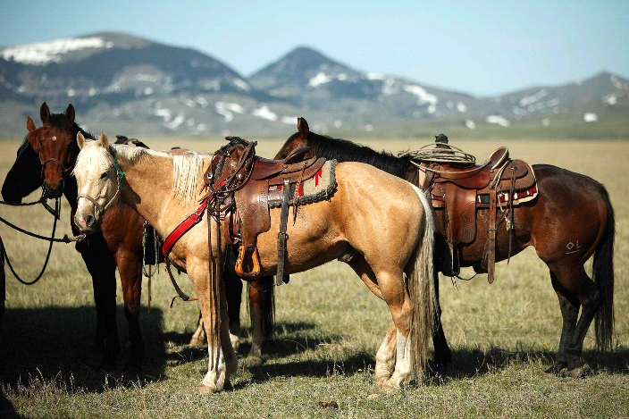
Рис. 3 Мегрельская порода
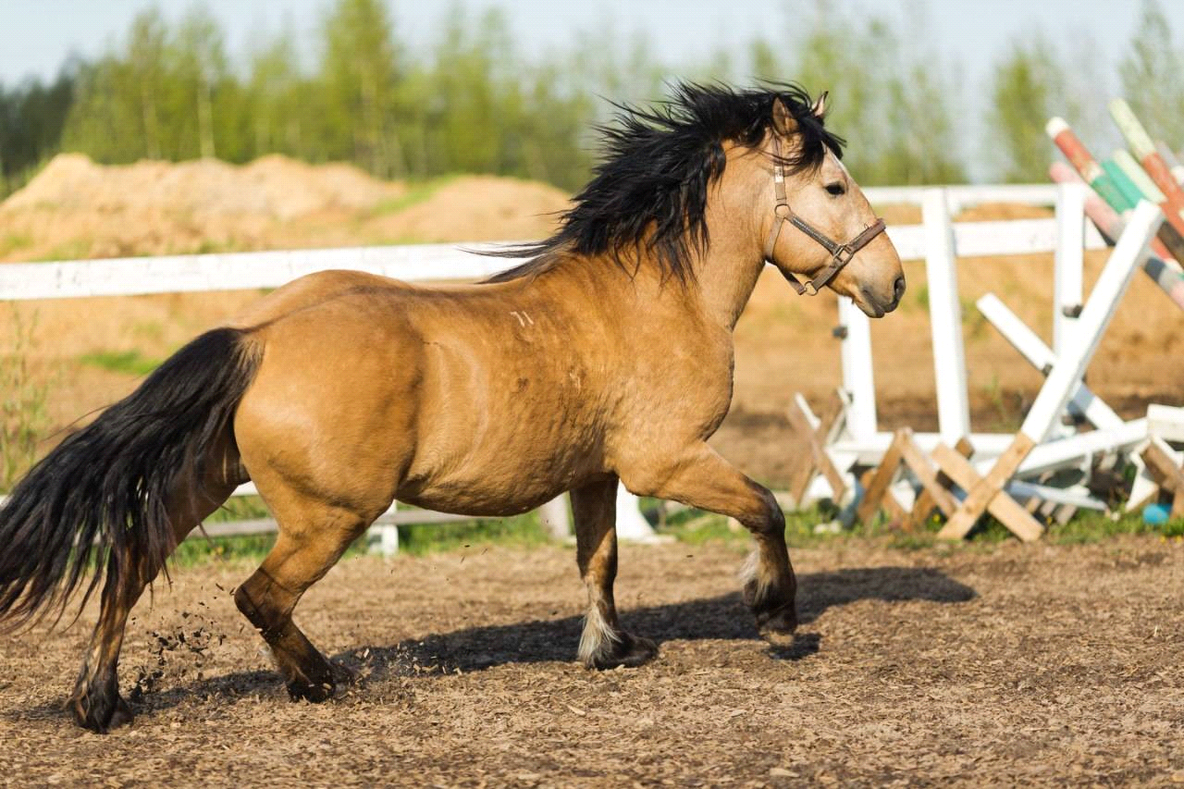
Рис 4. Белорусская упряжная порода

